范例执行结果及测试情况说明

一. 范例执行结果

运行程序，如图：

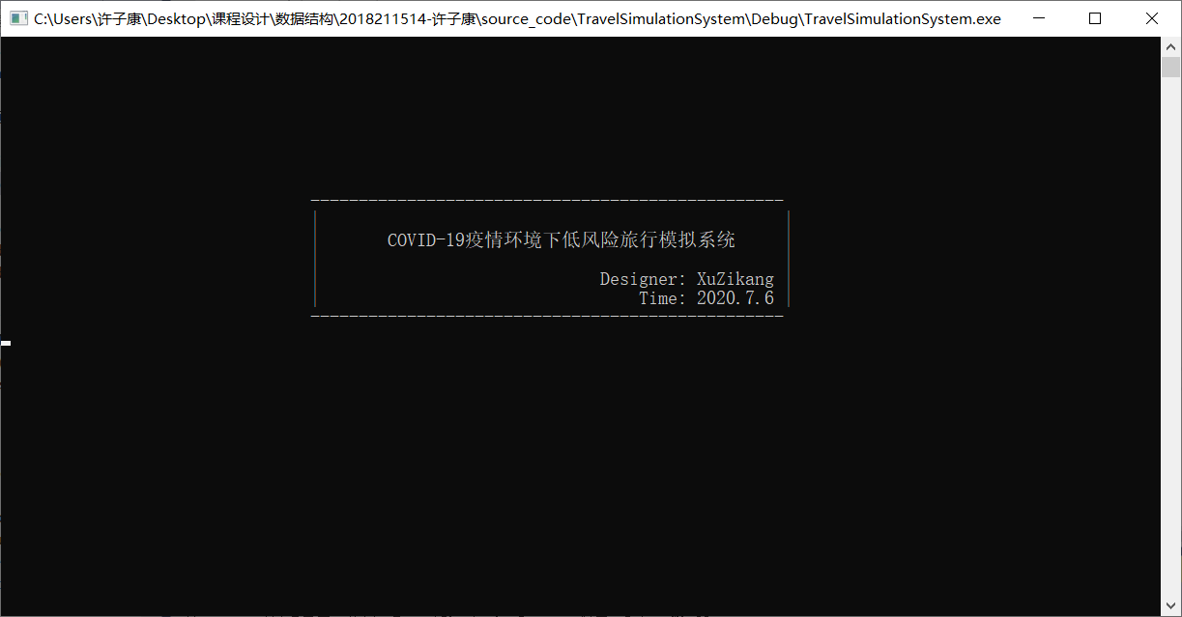

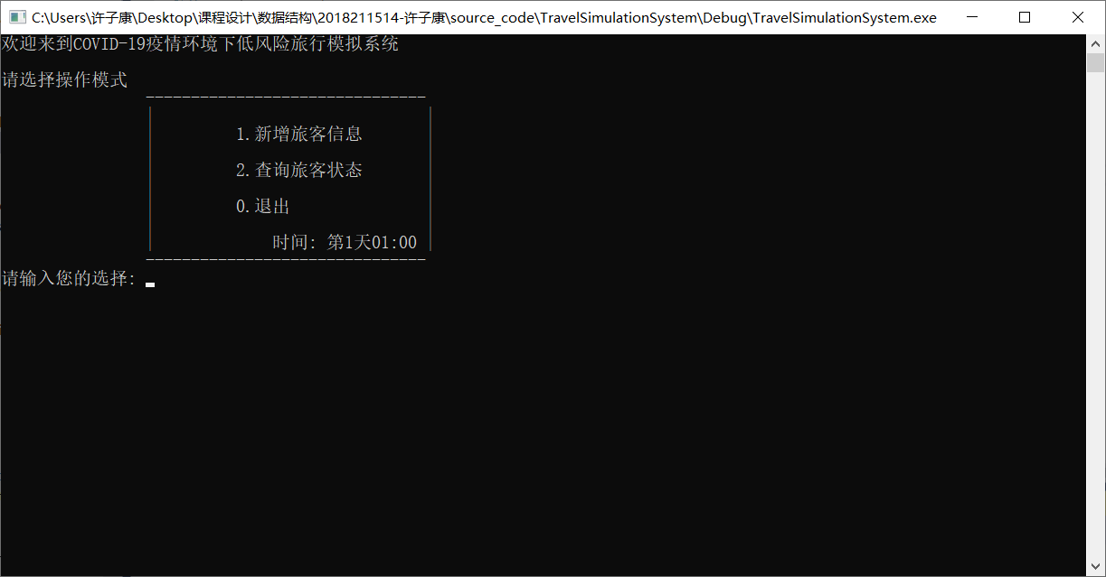

选择新增旅客信息操作，如图：

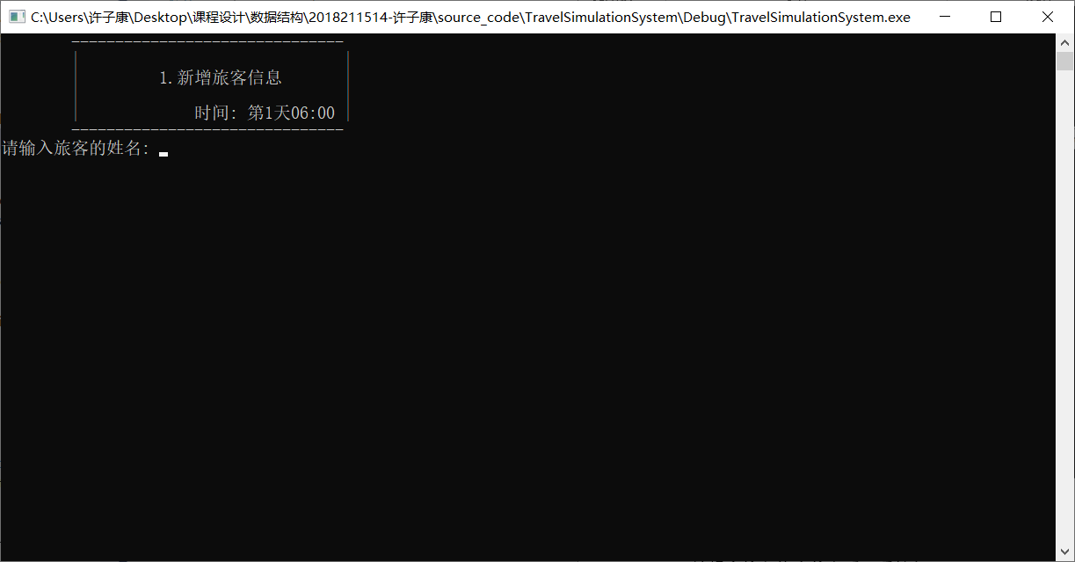

按规定输入旅客信息后，反馈如图：

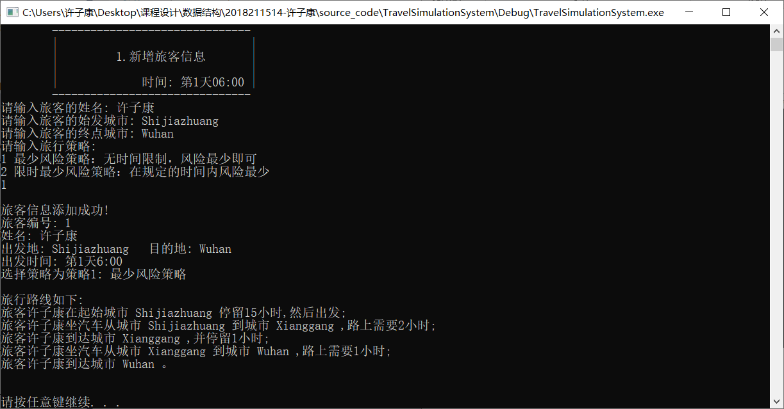

新增一名旅客，选择策略2，并取规定时长小于上图的时长，如图：

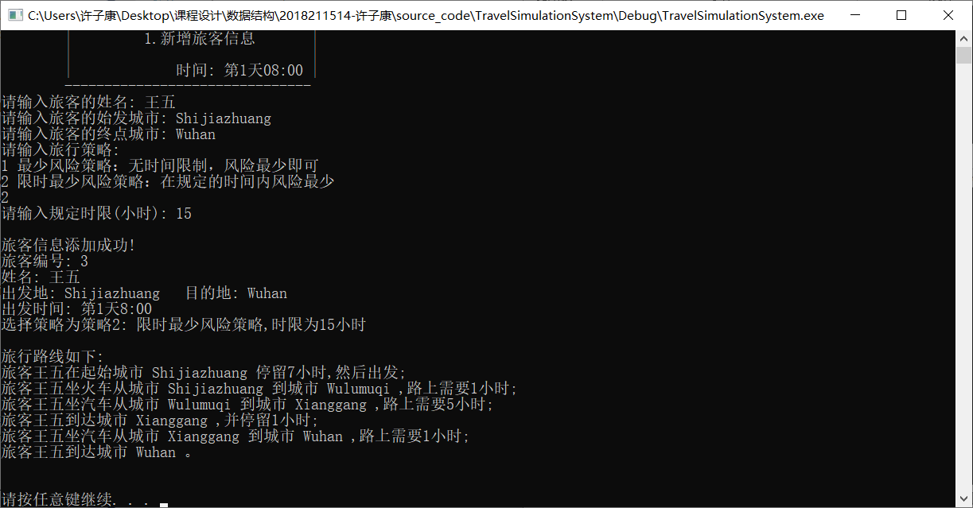

得到不一样的符合条件的最优路径。

执行查询旅客状态操作，如图：

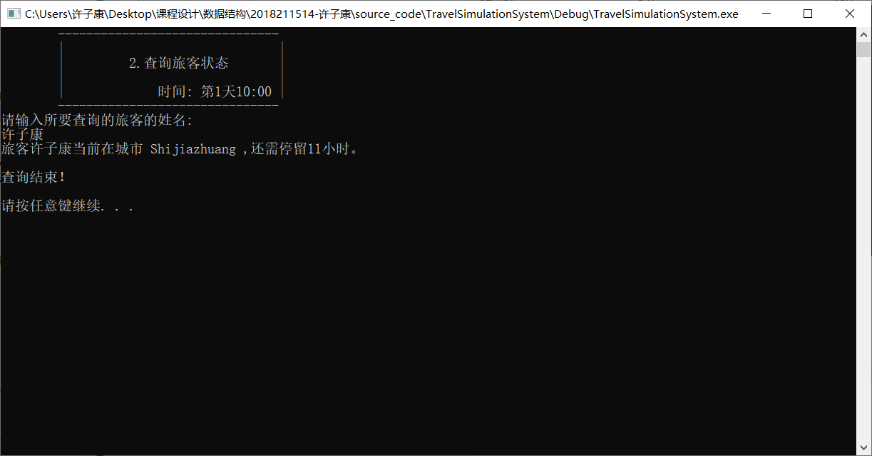

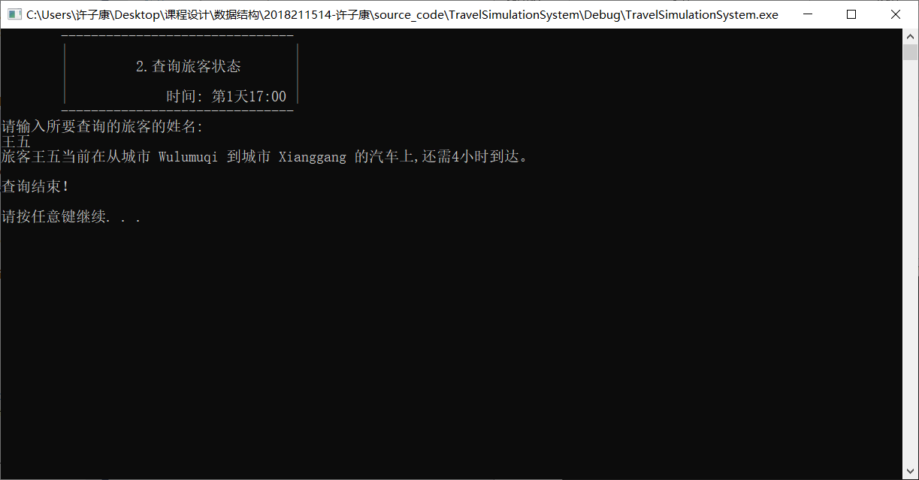

选择退出系统，如图：

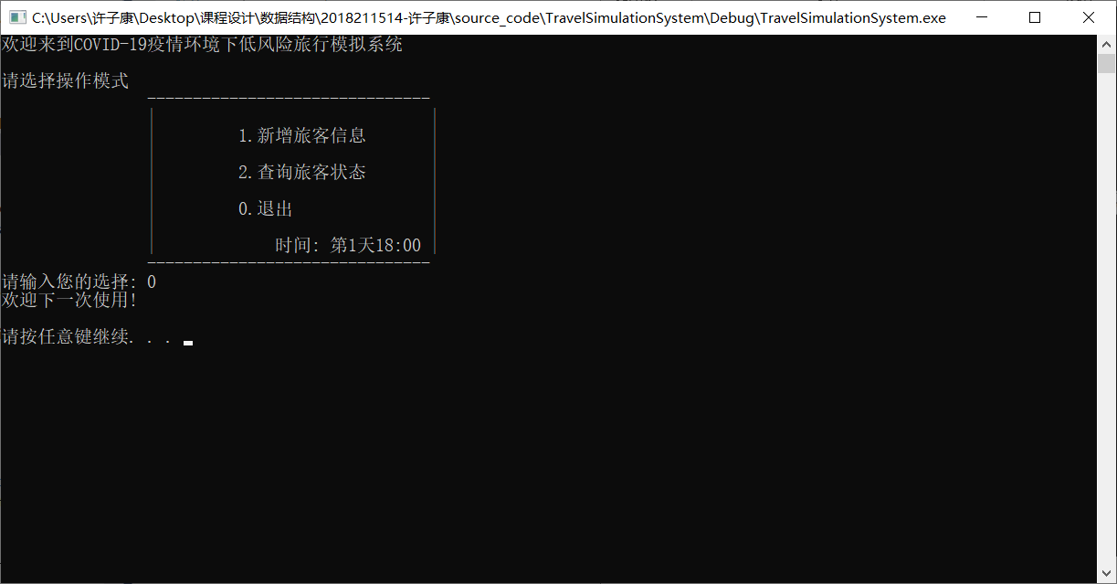

系统运行得到的日志中部分内容如图：

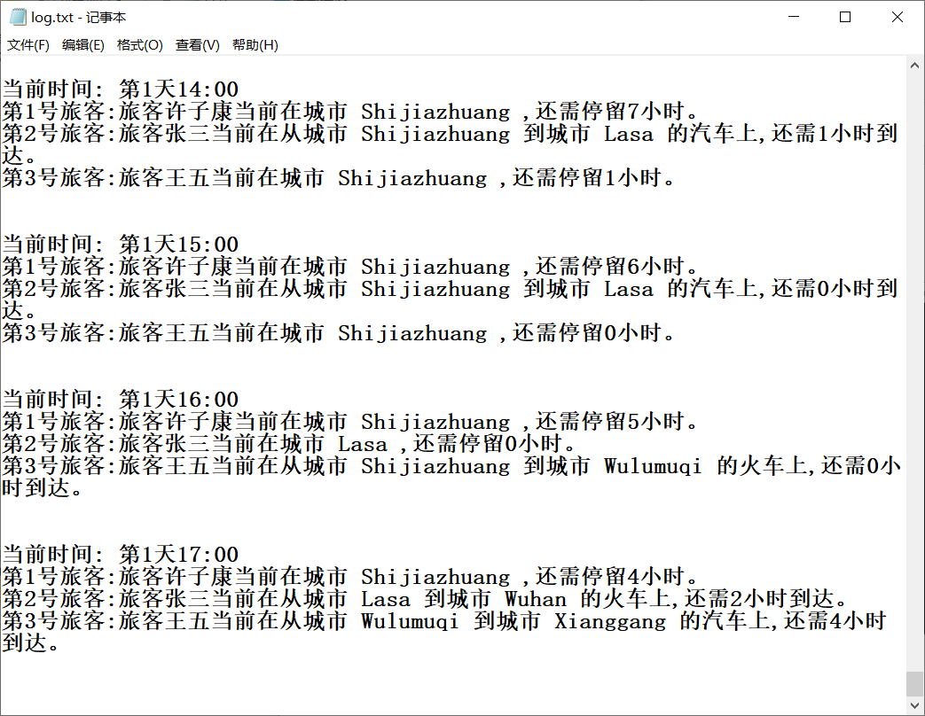

二. 测试情况说明

根据以上测试情况，可以看到本系统实现了：

1. 以时间为轴向前推移的功能。

2. 新增旅客功能

3. 为旅客策划最少风险策略路径的功能

4. 为旅客策划限时最少风险策略路径的功能

5. 查询旅客当前状态功能

6. 自动记录日志功能

7. 安全退出系统功能

三. 本设计的时间性能

由于本系统的核心路径规划采用了堆优化的Dijkstra算法，时间复杂度为O（（m+n）logm），极其优越，本系统在不影响用户操作体验的情况下，可以实现轻松实现10000个城市之间的路径规划。

四. 本设计的空间性能

空间复杂度为O（pm(n+m)）